Приложение 1
к Инструкции о порядке государственного учета, переноса воинских захоронений и захоронений жертв войн, регистрации захоронений иностранных военнослужащих на территории Республики Беларусь
и ведения автоматизированных банков данных

РЕСПУБЛИКА БЕЛАРУСЬ

ПАСПОРТ  воинского захоронения  (захоронения жертв войн) |  | 3296
 |  | (учетный номер)

1. Место и дата захоронения Могилевская область, Осиповичский район
(область, район, город,
Протасевичский с\с, д.Верхи 3 км на запад, 03.08.1943
сельсовет, населенный пункт, число, месяц, год)

2. Вид захоронения индивидуальная могила
3. Охранная зона (границы захоронения) вне кладбища 4х3,8 м
4. Краткое описание захоронения и его состояние В 1977 году установлен обелиск из мраморной крошки с надписью «Партизанка Змачинская Любовь Васильевна погибла 3 августа 1943 года» Металлическая изгородь. Состояние удовлетворительное

5. Количество захороненных:
Всего | В том числе по категориям |  |  |  |  |  |  |  | Из них |  | Приме-  чание
Всего | военнослужащих |  | участников сопротивления |  | военнопленных |  | жертв войн |  |  |  | Приме-  чание
Всего | изве-  стных | неиз-  вест-  ных | изве-  стных | неиз-  вест-  ных | изве-  стных | неиз-  вест-  ных | изве-  стных | неиз-  вест-  ных | изве-  стных | неиз-  вест-  ных | Приме-  чание
1 | 1 | - | - | - | - | - | - | - | 1 | - | партизан

6. Персональные сведения о захороненных:

№  п/п | Воинское звание | Фамилия | Собственное имя | Отчество (если таковое имеется) | Дата рождения | Дата гибели или смерти | Место первичного захоронения | Место службы | Место рожде-ния и при-зыва
1 | партизан | Змачинская | Любовь | Васильевна |  | 03.08.1943 | там же

7. Кто осуществляет уход за захоронением ГУО «Протасевичская средняя школа»

8. Фотоснимок захоронения |  | 9. Карта расположения
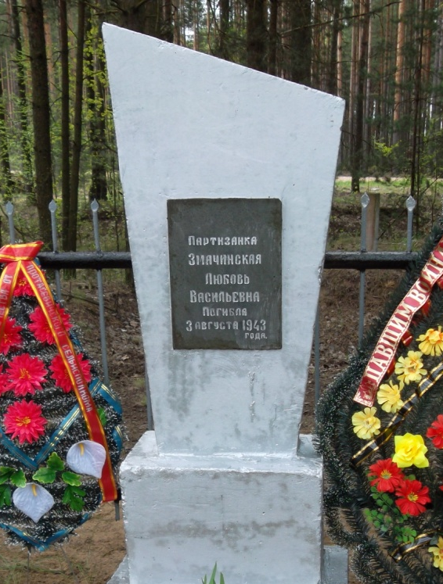 |  | 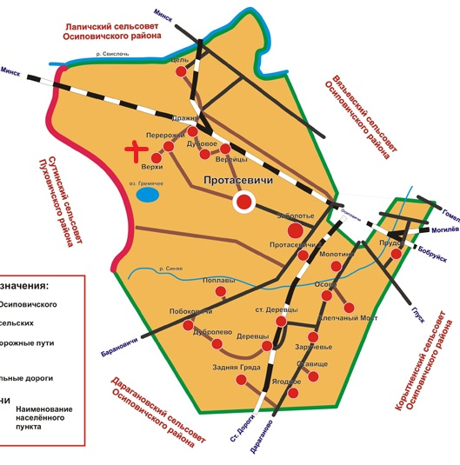

10. Дополнительная информация На балансе Протасевичского сельсовета

